Đặc tả usecase của hệ thống AIMS

1. **Đặc tả chức năng chính** 
   1. **Đặc tả use case “Đăng nhập”**
2. Giới thiệu

Usecase mô tả sự tương tác giữa quản trị viên và hệ thống khi đăng nhập vào hệ thống

1. Tác nhân: Quản trị viên
2. Tiền điều kiện: Không
3. Luồng sự kiện chính

Bước 1: Quản trị viên yêu cầu đăng nhập

Bước 2: Hệ thống hiển thị form đăng nhập

Bước 3: Quản trị viên nhập thông tin trong phim đăng nhập

Bước 4: Hệ thống xác minh thông tin đăng nhập

Bước 5: Hệ thống hiển thị thông báo đăng nhập thành công

Bước 6: Hệ thống hiển thị giao diện quản lý

1. Luồng sự kiện thay thế

|  |  |  |  |
| --- | --- | --- | --- |
| **STT** | **Vị trí** | **Điều kiện** | **Hành động** |
| 1. | Tại bước 5 | Nếu thông tin đăng nhập không đúng | Hệ thống hiển thị thông báo lỗi |

1. Biểu đồ hoạt động

1. Dữ liệu đầu vào

|  |  |  |  |  |  |
| --- | --- | --- | --- | --- | --- |
| **STT** | **Trường dữ liệu** | **Mô tả** | **Bắt buộc?** | **Điều kiện hợp lệ** | **Ví dụ** |
|  | Email | Email của quản trị viên | Có | Định dạng email | admin@gmail.com |
|  | Password | Mật khẩu | Có |  | 123456 |

1. Dữ liệu đầu ra
2. Hậu điều kiện: Không
   1. **Đặc tả use case “Xem chi tiết đơn hàng”**
3. Giới thiệu

Usecase mô tả sự tương tác giữa quản trị viên và hệ thống khi xem chi tiết đơn hàng

1. Tác nhân: Quản trị viên
2. Tiền điều kiện: Đã đăng nhập vào hệ thống
3. Luồng sự kiện chính

Bước 1: Quản trị viên chọn chức năng quản lý đơn hàng

Bước 2: Hệ thống hiển thị danh sách đơn đặt hàng của khách hàng

Bước 3: Quản trị viên chọn xem một đơn hàng cụ thể

Bước 4: Hệ thống hiển thị chi tiết thông tin đơn đặt hàng

1. Luồng sự kiện thay thế
2. Biểu đồ hoạt động

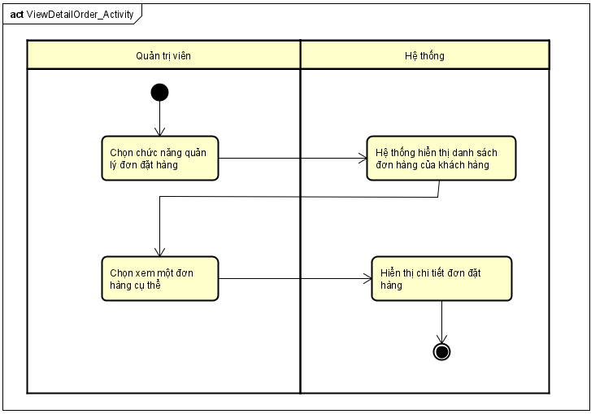

1. Dữ liệu đầu vào
2. Dữ liệu đầu ra

Thông tin chi tiết về đơn đặt hàng của khách hàng

|  |  |  |  |  |
| --- | --- | --- | --- | --- |
| **STT** | **Trường dữ liệu** | **Mô tả** | **Định dạng hiển thị** | **Ví dụ** |
|  | Tên khách hàng |  | Các chữ cái | LAI TRONG CHIEN |
|  | SĐT khách hàng |  | 10 chữ số bắt đầu bằng số 0 | 0123456789 |
|  | Tỉnh/Thành phố |  | Chọn từ danh sách | Hà Nội |
|  | Địa chỉ chi tiết | Địa chỉ chi tiết của người nhận hàng |  | Số 1, Giải Phóng |
|  | Danh sách các sản phẩm trong giỏ hàng | Danh sách tên các sản phẩm | NONE | Boo1 |
|  | Số lượng | Số lượng từng sản phẩm | Số | 10 |
|  | Giá cả sản phẩm | Giá cả của từng sản phẩm | Gốm các chữ số, 3 số cuối ngăn cách bởi dấu phẩy | 10,000 |
|  | Tổng giá chưa bao gồm VAT | Tổng tiền trước thuế | Gồm các chữ số, 3 số cuối ngăn cách bởi dấu phẩy | 100,000 |
|  | Tổng giá đã bao gồm VAT | Tổng tiền sau thuế | Gồm các chữ số, 3 số cuối ngăn cách bởi dấu phẩy | 110,000 |
|  | Phí giao hàng | Tiền phí giao hàng | Gồm các chữ số, 3 số cuối ngăn cách bởi dấu phẩy | 10,000 |
|  | Tống số tiền phải trả | Tổng số tiền cần trả | Gồm các chữ số, 3 số cuối ngăn cách bởi dấu phẩy | 120,000 |
|  | Hình thức giao hàng | Hình thức giao của đơn hàng |  | Giao hàng nhanh |
|  | Ngày giao hàng | Ngày khách hàng muốn giao hàng |  | 05/01/2024 |
|  | Chỉ dẫn giao hàng | Chỉ dẫn giao hàng | Chữ | Cuối ngõ 1 |

1. Hậu điều kiện

Không

* 1. **Đặc tả usecase “Phê duyệt đơn hàng”**

1. Giới thiệu

Usecase mô tả sự tương tác giữa quản trị viên và hệ thống khi phê duyệt đơn hàng

1. Tác nhân: Quản trị viên
2. Tiền điều kiện: Đã đăng nhập vào hệ thống
3. Luồng sự kiện chính

Bước 1: Quản trị viên chọn chức năng quản lý đơn đặt hàng

Bước 2: Hệ thống hiển thị danh sách đơn đặt hàng

Bước 3: Quản trị viên chọn chấp nhận hoặc phê duyệt đơn hàng

Bước 4: Hệ thống kiểm tra số lượng hàng trong kho

Bước 5: Hệ thống lưu lại trạng thái đơn hàng

Bước 6: Hệ thống thông báo đến khách hàng

1. Luồng sự kiện thay thế

|  |  |  |  |
| --- | --- | --- | --- |
| **STT** | **Vị trí** | **Điều kiện** | **Hành động** |
| 1. | Tại bước 5 | Nếu số lượng hàng trong kho không đủ | Hệ thống thông báo phê duyệt đơn hàng không thành công |

1. Biểu đồ hoạt động

1. Dữ liệu đầu vào
2. Dữ liệu đầu ra

9 Hậu điều kiện: Không